Communiqué de presse
Une filtration rentable de la masse fondue :
Pression constante et longues durées de fonctionnement, même avec de fortes teneurs en impuretés
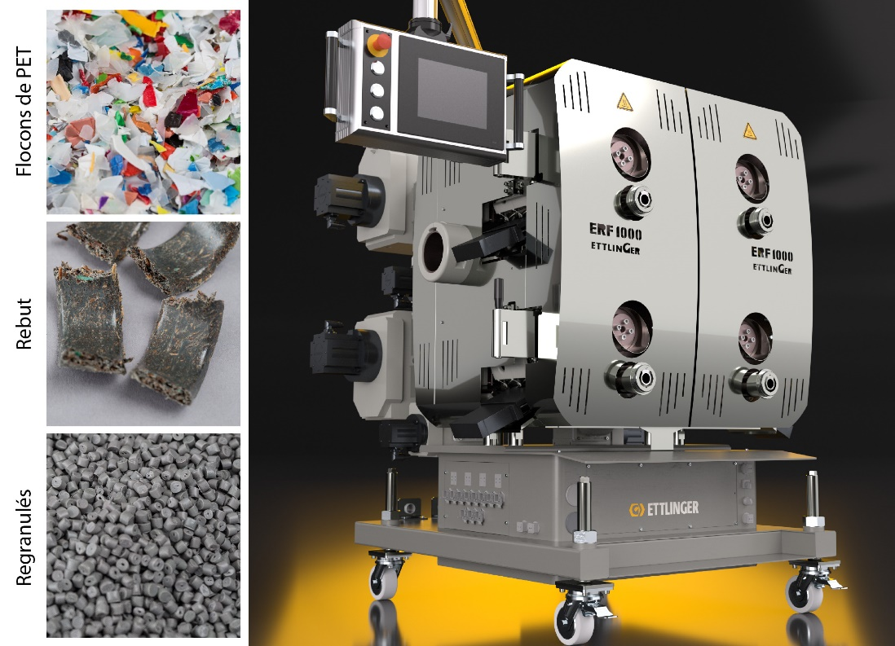
Le recyclage du PE, PE-HD et PP fait partie des applications industrielles les plus courantes du filtre à production continue ERF 1000 capable de traiter jusqu'à 10 t/h selon le matériau.
© Ettlinger
Königsbrunn, avril 2023 - Les recyclats de haute qualité sont un bien très recherché dans l'industrie de transformation des matières plastiques. Pour s'adapter à cette demande, les exigences de productivité des systèmes de recyclage augmentent. Dans ce contexte, les systèmes de filtration haute performance de la série ERF d'Ettlinger, le centre de compétences dédié au recyclage au sein du groupe MAAG, constituent une solution rentable pour la fourniture des quantités de produit nécessaires au recyclage. Le produit phare du fabricant est le modèle hautement performant ERF 1000. Lors du traitement de matériaux très fluides, par exemple dans les applications de moulage par injection, ses quatre tambours rotatifs perforés peuvent filtrer jusqu'à dix tonnes de plastique fondu par heure. Les avantages inhérents au système résident dans un fonctionnement continu, en un processus stable à pression constante, ainsi que dans des durées de fonctionnement prolongées sans remplacement du filtre. La très faible perte de masse fondue, de l'ordre de quelques pour cent, ainsi que la possibilité de remplacer chaque tambour individuellement et sans interruption de la production contribuent également à la rentabilité élevée de l'ERF 1000.
Lorsque des débits inférieurs à ceux de l'ERF 1000 suffisent, les modèles ERF 350 (jusqu'à plus de 3 000 kg/h) et ERF 500 (jusqu'à 6 000 kg/h) représentent des alternatives adaptées à ces besoins. Les trois tailles sont conçues pour l'efficacité énergétique et conviennent à la filtration des thermoplastiques courants, y compris le PVC souple. La teneur en contaminants tels que le papier, l'aluminium, le bois, les élastomères (caoutchouc, silicone) ou les matières plastiques de point de fusion plus élevé peut atteindre 16 %. Les filtres ERF peuvent être utilisés dans toutes les lignes d'extrusion, qu'elles soient à simple ou double vis, et indépendamment du type de système de granulation ou d'autres unités installées en aval. Grâce à leur compacité, ils conviennent aussi parfaitement à l'équipement ultérieur de lignes d'extrusion existantes. Les applications typiques vont du recyclage au compoundage en passant par l'extrusion de plaques et de films. La finesse de filtration maximale de 60 µm permet d'obtenir des qualités de référence, en particulier dans le domaine du recyclage des films.
Informations sur le MAAG Group
Le MAAG Group est un fournisseur mondial de solutions largement diversifié avec des systèmes intégrés et personnalisables en technologie de process pour les industries polymères, chimiques, pétrochimiques, pharmaceutiques et alimentaires. Ses divisions Pump & Filtration Systems, Pelletizing Systems, Pulverizing Systems et Recycling Systems consolident les nombreuses années d’expérience et de savoir-faire des marques des produits AUTOMATIK, ETTLINGER, GALA, MAAG, REDUCTION, SCHEER et WITTE. Le MAAG Group emploie actuellement plus de 1 500 personnes sur des sites de production basés en Suisse, Allemagne, Italie, États-Unis et Chine. Des centres de vente et de service supplémentaires en France, à Singapour, à Taïwan, en Malaisie, en Inde, en Thaïlande et au Brésil assurent une attention particulière et un suivi des besoins des clients. Pour en savoir plus, visitez notre site www.maag.com.
Le MAAG Group est une unité opérationnelle de Dover Fluids, lui-même segment de Dover Corporation.
À propos d’ETTLINGER
ETTLINGER est le centre de compétences pour le recyclage au sein du groupe MAAG. Ses produits phares sont les filtres haute performance pour matière fondue destinés au recyclage des matières plastiques. Des machines de moulage par injection complètent son portefeuille de produits. L’entreprise a été fondée en 1983 et le siège de ses activités de développement et de fabrication se situe à Königsbrunn, près d’Augsburg, en Allemagne. ETTLINGER fait partie du MAAG Group depuis 2018.
Pour plus d’informations sur ETTLINGER
Karsten Bräunig, Sales Manager
Ettlinger Kunststoffmaschinen GmbH, Messerschmittring 49, 86343 Königsbrunn, Allemagne
Tél. : +49 8231 34908 -12, courriel : karsten.braeunig@maag.com
www.maag.com
Rédaction et contact pour copie de l’article :
Dr.-Ing. Jörg Wolters, Konsens PR GmbH & Co. KG
NEW :
Hans-Böckler-Str. 20, D-63811 Stockstadt am Main
Tél. : +49 (0) 60 27 / 99005 - 13
Courriel : joerg.wolters@konsens.de, – www.konsens.de
Les communiqués de presse d'ETTLINGER avec photos en résolution imprimable sont disponibles au téléchargement à l’adresse : https://www.konsens.de/ettlinger

